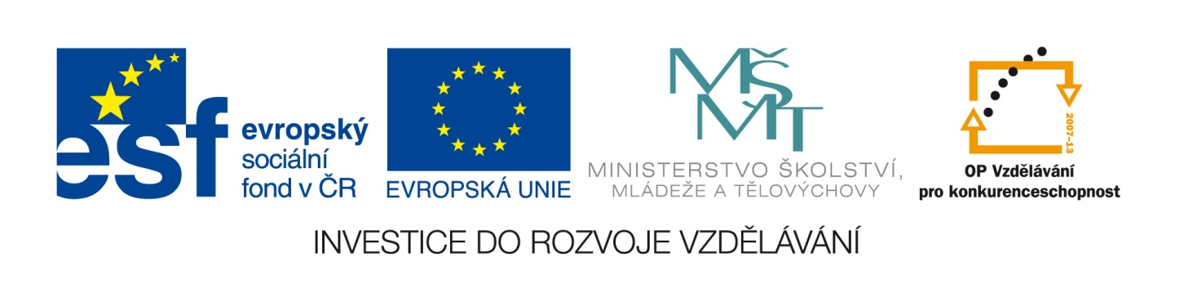

Výukový materiál zpracován v rámci projektu
EU peníze školám

Registrační číslo projektu: CZ.1.07/1.4.00/21.2852

Šablona: | III/2 | č. materiálu: | VY_32_INOVACE_356

Jméno autora: | Monika Horáková
Třída/ročník: | VII.
Datum vytvoření: | 20. 8. 2012

Vzdělávací oblast: | Člověk a příroda
Tematická oblast: | Arktida
Předmět: | Zeměpis
Výstižný popis způsobu využití, případně metodické pokyny: | Opakování přírodních podmínek, podnebí Arktidy, formou otázek, doplňování do textu.
Klíčová slova: | polární pustina, tundra, tajga, podnebí
Druh učebního materiálu: | pracovní list

Pracovní list - Arktida

- Doplň do textu:
Arktická oblast je část naší planety ležící ................. od severního polárního kruhu. Zaujímá severní část .................... a Ameriky a .................. ledový oceán s ostrovy. Její plocha činí 21 miliónů km². Leží ve ......................... teplotním pásu. Byly zde naměřeny nejnižší teploty na ......................... polokouli. Slunce zde po dobu 6 měsíců nikdy nevychází (.................. .......) a dalších 6 měsíců naopak nezapadá (polární den). Na pevnině a ostrovech je půda dlouhodobě zmrzlá, teplota je pod bodem mrazu. Taková půda se nazývá ............................. Arktická oblast se dělí na polární pustinu, ..................... a tajgu.

- Zakroužkuj správnou odpověď:
1. Se kterými zvířaty se v Arktidě nesetkáme:
a) sovice sněžná
b) liška polární
c) tučňák císařský
d) lachtan medvědí
2. Odkud pocházejí obyvatelé Arktidy - Eskymáci (Inuité):
a) z Evropy
b) z Ameriky
c) z Asie
d) z Afriky

- Napiš, zda je arktická oblast bohatá na nerostné suroviny, vysvětli:

- Zaškrtni, která tvrzení o Arktidě jsou pravdivá:
otázka | ano | ne
Leží na jižní polokouli?
Je bohatá na nerostné suroviny?
Existuje zde trvale zmrzlá půda?
Je zde nejchladnější podnebí?
Žijí v polární pustině nějaká zvířata?
Zúčastnil se polárních výprav také Čech F. Běhounek?
Rozkládá se na východní i západní polokouli?
Je rozlohou větší než Afrika?
Jsou zde příznivé podmínky pro život?
Vedou přes Arktidu dálkové letecké linky?

Pracovní list - Arktida - řešení

- Doplň do textu:
Arktická oblast je část naší planety ležící severně od severního polárního kruhu. Zaujímá severní část Eurasie a Ameriky a Severní ledový oceán s ostrovy. Její plocha činí 21 miliónů km². Leží ve studeném teplotním pásu. Byly zde naměřeny nejnižší teploty na severní polokouli. Slunce zde po dobu 6 měsíců nikdy nevychází (polární noc) a dalších 6 měsíců naopak nezapadá (polární den). Na pevnině a ostrovech je půda dlouhodobě zmrzlá, teplota je pod bodem mrazu. Taková půda se nazývá permafrost. Arktická oblast se dělí na polární pustinu, tundru a tajgu.

- Zakroužkuj správnou odpověď:
1. Se kterými zvířaty se v Arktidě nesetkáme:
a) sovice sněžná
b) liška polární
c) tučňák císařský
d) lachtan medvědí
2. Odkud pocházejí obyvatelé Arktidy - Eskymáci (Inuité):
a) z Evropy
b) z Ameriky
c) z Asie
d) z Afriky

- Napiš, zda je arktická oblast bohatá na nerostné suroviny, vysvětli:
→ v arktické oblasti se vyskytují cenné nerostné suroviny, na šelfu a na pobřeží Severního ledového oceánu se těží ropa a zemní plyn, těží se i zlato, cín, diamanty a další cenné suroviny, to vše ale způsobuje znečištění

- Zaškrtni, která tvrzení o Arktidě jsou pravdivá:
otázka | ano | ne
Leží na jižní polokouli? |  | X
Je bohatá na nerostné suroviny? | X
Existuje zde trvale zmrzlá půda? | X
Je zde nejchladnější podnebí? |  | X
Žijí v polární pustině nějaká zvířata? | X
Zúčastnil se polárních výprav také Čech F. Běhounek? | X
Rozkládá se na východní i západní polokouli? | X
Je rozlohou větší než Afrika? |  | X
Jsou zde příznivé podmínky pro život? |  | X
Vedou přes Arktidu dálkové letecké linky? | X

